KHUNG MA TRẬN ĐỀ KIỂM TRA GIỮA HK I TOÁN 7 SÁCH CHÂN TRỜI SÁNG TẠO

TT | Chủ đề | Nội dung/Đơn vị kiến thức | Mức độ đánh giá |  |  |  |  |  |  |  | Tổng % điểm
TT | Chủ đề | Nội dung/Đơn vị kiến thức | Nhận biết |  | Thông hiểu |  | Vận dụng |  | Vận dụng cao |  | Tổng % điểm
TT | Chủ đề | Nội dung/Đơn vị kiến thức | TNKQ | TL | TNKQ | TL | TNKQ | TL | TNKQ | TL | Tổng % điểm
1 | Chủ đề 1: Số hữu tỉ.  (18 tiết) | Nội dung 1:  Số hữu tỉ và tập hợp các số hữu tỉ. Thứ tự trong tập hợp các số hữu tỉ. | Số câu: 3  (Câu 1, 2, 3,4)  Điểm:  (1 đ) |  |  | Số bài: 1  (Bài 1)  Điểm:  (0,75 đ) |  |  |  |  | 5,75
1 | Chủ đề 1: Số hữu tỉ.  (18 tiết) | Nội dung 2:  Các phép tính với số hữu tỉ. |  |  |  | Số câu: 2  (Bài 3a, 3b)  Điểm:  (1,5 đ) |  | Số câu: 3  (Bài 2a, 2b, 2c)  Điểm:  (1,5 đ) |  | Số câu: 1  (Bài 7)  Điểm:  (1,0 đ) | 5,75
2 | Chủ đề 2:  Các hình khối trong thực tiễn. (14 tiết) | Nội dung 1:  Hình hộp chữ nhật và hình lập phương. | Số câu: 4  (Câu 5, 6, 7, 8)  Điểm:  (1,0 đ) |  |  | Số câu: 1  (Bài 4)  Điểm:  (1,0 đ) |  |  |  |  | 4,25
2 | Chủ đề 2:  Các hình khối trong thực tiễn. (14 tiết) | Nội dung 2:  Lăng trụ đứng tam giác, lăng trụ đứng tứ giác. | Số câu: 4  (Câu 9, 10, 11, 12)  Điểm:  (1,0 đ) |  |  | Số câu: 1  (Bài 5)  Điểm:  (0,75 đ) |  | Số câu: 1  (Bài 6)  Điểm:  (0,5 đ) |  |  | 4,25
Tổng: Số câu  Điểm |  |  | 12  3 |  |  | 5  3,25 |  | 4  2,0 |  | 1  1,0 | 10
Tỉ lệ % |  |  | 30% |  | 40% |  | 20% |  | 10% |  | 100
Tỉ lệ chung |  |  | 70% |  |  |  | 30% |  |  |  | 100

Chú ý: Tổng tiết: 32 tiết.
Thời gian kiểm tra: Tuần 9 – Học kì I (Số học: 18 tiết (hết chương 1), Hình học 14 tiết (hết chương 3)).

BẢN ĐẶC TẢ MA TRẬN ĐỀ KIỂM TRA GIỮA HKI TOÁN 7

TT | Chương/Chủ đề |  | Mức độ đánh giá |  | Số câu hỏi theo mức độ nhận thức
TT |  |  | Mức độ đánh giá | Nhận biết | Thông hiểu | Vận dụng | Vận dụng cao
SỐ - ĐẠI SỐ
1 | Số hữu tỉ. | Nội dung 1:  Số hữu tỉ và tập hợp các số hữu tỉ. Thứ tự trong tập hợp các số hữu tỉ. | Nhận biết:  – Nhận biết được số hữu tỉ và lấy được ví dụ về số hữu tỉ. | 1TN  (Câu 4)
1 | Số hữu tỉ. |  | – Nhận biết được tập hợp các số hữu tỉ. | 1 TN  (Câu 1)
1 | Số hữu tỉ. |  | – Nhận biết được số đối của một số hữu tỉ. | 1 TN  (Câu 2)
1 | Số hữu tỉ. |  | – Nhận biết được thứ tự trong tập hợp các số hữu tỉ. | 1 TN  (Câu 3)
1 | Số hữu tỉ. |  | Thông hiểu:  – Biểu diễn được số hữu tỉ trên trục số. |  | 1 TL  (Bài 1)
1 | Số hữu tỉ. | Nội dung 2:  Các phép tính với số hữu tỉ. | Vận dụng:  – Thực hiện được các phép tính: cộng, trừ, nhân, chia, lũy thừa trong tập hợp số hữu tỉ. |  |  | 1 TL  (Bài 2a)
1 | Số hữu tỉ. | Nội dung 2:  Các phép tính với số hữu tỉ. | Vận dụng:  – Vận dụng được các tính chất giao hoán, kết hợp, phân phối của phép nhân đối với phép cộng, quy tắc dấu ngoặc với số hữu tỉ trong tính toán (tính viết và tính nhẩm, tính nhanh một cách hợp lí). |  |  | 2 TL  (Bài 2b, 2c)
1 | Số hữu tỉ. | Nội dung 2:  Các phép tính với số hữu tỉ. | Thông hiểu:  – Mô tả được thứ tự thực hiện các phép tính, quy tắc dấu ngoặc, quy tắc chuyển vế trong tập hợp số hữu tỉ. |  | 2 TL  (Bài 3a,3b)
1 | Số hữu tỉ. | Nội dung 2:  Các phép tính với số hữu tỉ. | – Giải quyết được một số vấn đề thực tiễn (đơn giản, quen thuộc) gắn với các phép tính về số hữu tỉ. (ví dụ: các bài toán liên quan đến chuyển động trong Vật lí, trong đo đạc,...).  Vận dụng cao:  – Giải quyết được một số vấn đề thực tiễn (phức hợp, không quen thuộc) gắn với các phép tính về số hữu tỉ. |  |  |  | 1 TL  (Bài 7)
HÌNH HỌC VÀ ĐO LƯỜNG
2 | Các hình khối trong thực tiễn. | Nội dung 1:  Hình hộp chữ nhật và hình lập phương. | Nhận biết:  Mô tả được một số yếu tố cơ bản (đỉnh, cạnh, góc, đường chéo, …) của hình hộp chữ nhật và hình lập phương. | 4 TN  (Câu 5, 6, 7, 8)
2 | Các hình khối trong thực tiễn. | Nội dung 1:  Hình hộp chữ nhật và hình lập phương. | Thông hiểu:  – Tính được diện tích xung quanh, thể tích của hình hộp chữ nhật và hình lập phương. |  | 1 TL  (Bài 4)
2 | Các hình khối trong thực tiễn. | Nội dung 1:  Hình hộp chữ nhật và hình lập phương. | Vận dụng:  - Giải quyết được một số vấn đề thực tiễn gắn với việc tính thể tích, diện tích xung quanh của hình hộp chữ nhật, hình lập phương.
2 | Các hình khối trong thực tiễn. | Nội dung 2:  Lăng trụ đứng tam giác, lăng trụ đứng tứ giác. | Nhận biết  – Mô tả được hình lăng trụ đứng tam giác, hình lăng trụ đứng tứ giác (ví dụ: hai mặt đáy là song song; các mặt bên đều là hình chữ nhật, ...). | 4 TN  (Câu 9, 10, 11, 12)
 | Các hình khối trong thực tiễn. |  | Thông hiểu:  – Tính được diện tích xung quanh, thể tích của hình lăng trụ đứng tam giác, hình lăng trụ đứng tứ giác. |  | 1 TL  (Bài 5)
 | Các hình khối trong thực tiễn. |  | Vận dụng:  – Giải quyết được một số vấn đề thực tiễn gắn với việc tính thể tích, diện tích xung quanh của một lăng trụ đứng tam giác, hình lăng trụ đứng tứ giác (ví dụ: tính thể tích hoặc diện tích xung quanh của một số đồ vật quen thuộc có dạng lăng trụ đứng tam giác, lăng trụ đứng tứ giác,...). |  |  | 1 TL  (Bài 6)

ĐỀ THAM KHẢO KIỂM TRA GIỮA HỌC KÌ I MÔN TOÁN - LỚP 7
PHÒNG GD&ĐT………….  TRƯỜNG THCS ……………..  (Đề có 04 trang) | KIỂM TRA GIỮA HỌC KỲ I  NĂM HỌC: 2022 – 2023  MÔN: TOÁN – LỚP: 7  Thời gian làm bài: 90 phút  (không kể thời gian phát đề)
I. PHẦN TRẮC NGHIỆM (3,0 ĐIỂM)
- Kí hiệu tập hợp số hữu tỉ là gì?
A. Q B. R C. Z D. N
- Khẳng định nào sau đây sai?
A. Số đối của 0,3 là . B. Số đối của 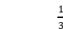 là 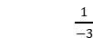.
C. Số đối của 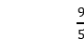 là 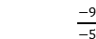 . D. Số đối của 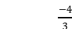 là 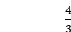.
- Thứ tự từ bé đến lớn của các số 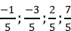 là ?
A. 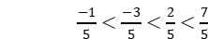. B. 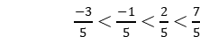. C. 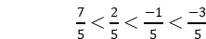. D. 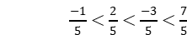.
- Chọn phát biểu sai trong các phát biểu sau?
A. 9 không phải số hữu tỉ vì 9 là số tự nhiên.
B. 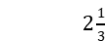 là số hữu tỉ vì 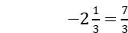.
C. 0 là số hữu tỉ vì 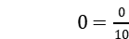.
D. 0,3 là số hữu tỉ vì 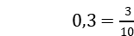.

- Cho hình hộp chữ nhật ABCD.A’B’C’D’, một đường chéo của hình hộp chữ nhật là:

A. BD. B. B’A. C. AD’. D. A’C.
- Các mặt của hình lập phương đều là:
A. Hình vuông. B. Hình bình hành. C. Hình chữ nhật. D. Hình thoi.

Hình hộp chữ nhật có BC=6cm. Khẳng định nào sau đây đúng?
A. AB=6cm. B. B’D’=6cm. C. A’D’=6cm. D. C’A’=6cm.

Cho hình hộp chữ nhật . Cạnh AA’ bằng cạnh nào?
A. CC’. B. . C. DD’. D. Cả A, B, C đều đúng.
- Trong các hình sau, hình nào là hình lăng trụ đứng tứ giác?
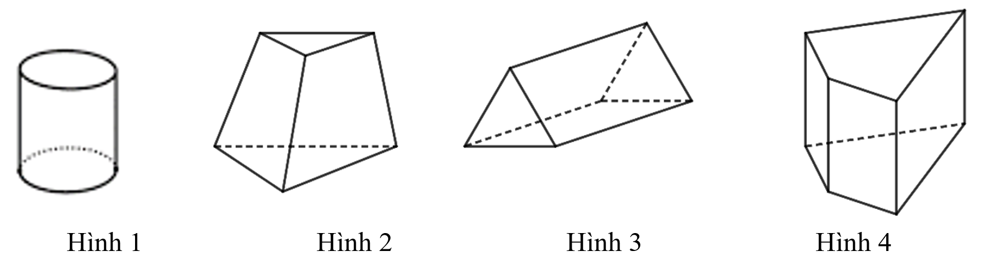
A. Hình 1. B. Hình 2. C. Hình 3. D. Hình 4.

Cho hình lăng trụ đứng tam giác có cạnh ,, , . Độ dài cạnh BC sẽ bằng: | 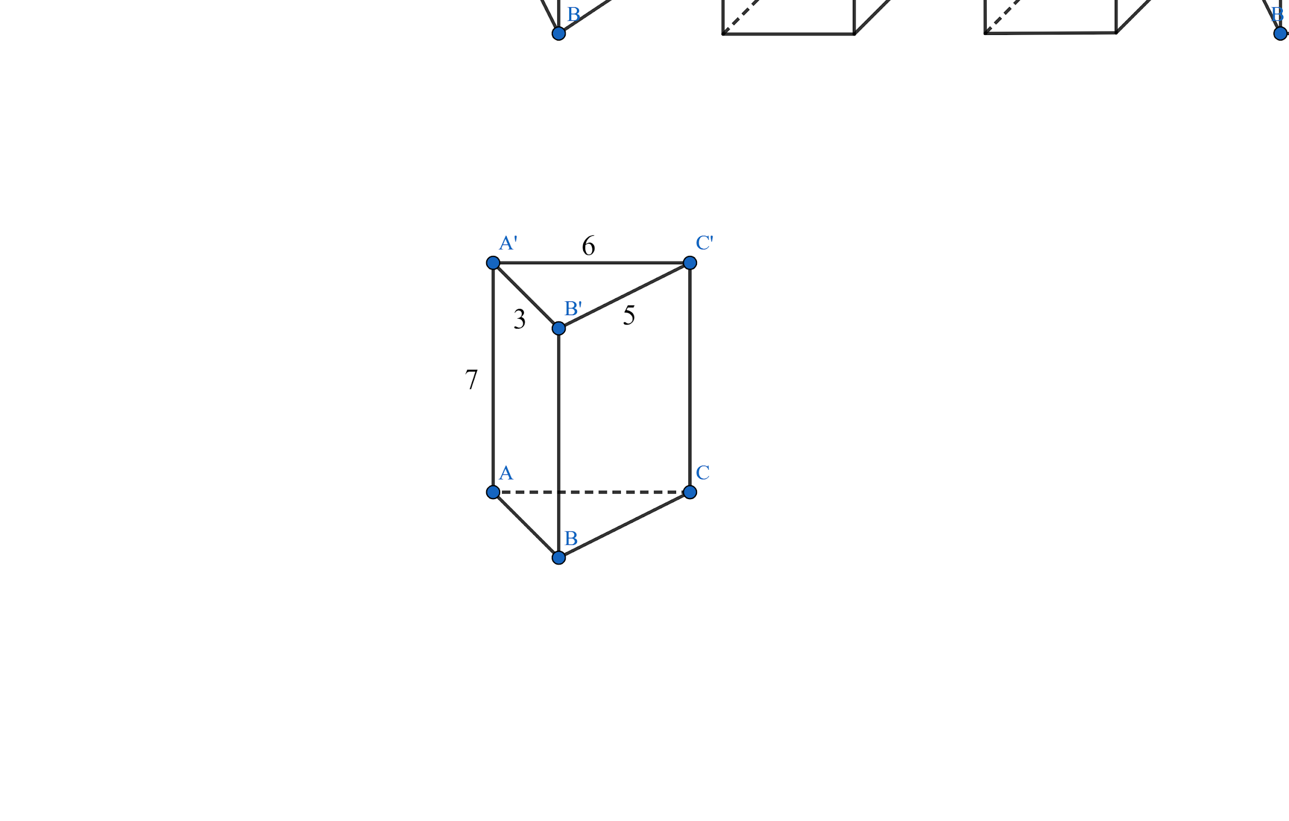
A.. B.. C.. D..

Cho hình lăng trụ đứng tứ giác như hình bên. Khẳng định nào sau đây là sai: | 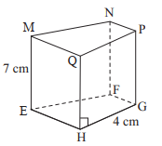
A. Các cạnh bên ME, HQ, GP, NF đều bằng 7cm. B. Mặt đáy là EFGH là hình thoi.
C. Mặt bên MNEF là hình chữ nhật. D. PQ=4cm.

Cho hình lăng trụ đứng tam giác như hình bên. Mặt đáy của lăng trụ đứng là: | 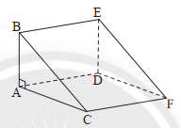
A.. B.. C.MNPQ. D. DEF.
II. PHẦN TỰ LUẬN (7,0 ĐIỂM)
- (0,75 điểm). (NB) Vẽ trục số và biểu diễn các số hữu tỉ 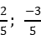 và trên trục số?
- (1,5 điểm). (VD) Thực hiện phép tính:

- 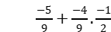
- 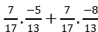
- 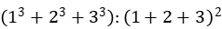

- (1,5 điểm). (TH) Tìm số hữu tỉ , biết:

- 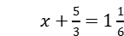
- 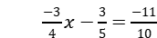.

- (1,0 điểm). (TH)
Một hình lập phương với độ dài cạnh là 60cm. Tính diện tích xung quanh và thể tích của hình lập phương đó.
- (0,75 điểm). (TH)
Cho hình lăng trụ đứng tam giác vuông như hình vẽ. Tính diện tích xung quanh của hình lăng trụ đứng này. | 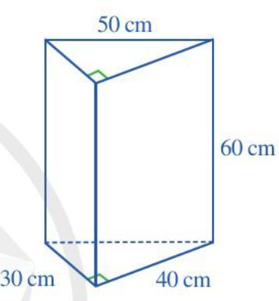
- (0,5 điểm). (VD)
Hình bên mô tả một xe chở cát hai bánh mà thùng chứa của nó có dạng lăng trụ đứng tam giác với các kích thước đã cho trên hình. Hỏi thùng chứa của xe chở cát hai bánh đó có thể tích bằng bao nhiêu? | 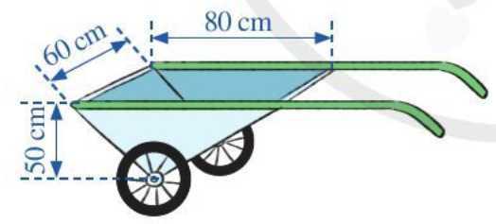
- (1,0 điểm). (VDC) Vào dịp Tết, cả nhà của bạn Tâm cùng nhau gói bánh chưng. Nguyên liệu chuẩn bị cho việc làm bánh gồm gạo nếp, đậu xanh, thịt lợn và lá dong. Mỗi cái bánh chưng sau khi gói nặng 0,8kg. Gạo nếp chiếm 50% khối lượng của bánh, lá dong chiếm 5% khối lượng của bánh, khối lượng đậu xanh trong mỗi chiếc bánh là 0,125 kg, còn lại là thịt lợn.
a/ Tính khối lượng thịt lợn trong mỗi chiếc bánh chưng ?
b/ Mỗi người trong gia đình bạn Tâm được phân công mua một nguyên liệu làm bánh. Bạn Tâm được phân công mua lá dong để gói bánh. Gia đình dự định gói 34 chiếc bánh chưng, mỗi chiếc bánh chưng cần 4 chiếc lá dong để gói bánh, ngoài chợ bán 10 chiếc lá dong giá 15 000 đồng. Hỏi bạn Tâm cần chuẩn bị bao nhiêu tiền để mua đủ lá dong gói 34 chiếc bánh chưng?

____HẾT____

ĐÁP ÁN VÀ THANG ĐIỂM
PHẦN TRẮC NGHIỆM (3,0 ĐIỂM)
1 | 2 | 3 | 4 | 5 | 6 | 7 | 8 | 9 | 10 | 11 | 12
A | C | B | A | D | A | C | D | D | B | B | D

PHẦN TỰ LUẬN (7,0 ĐIỂM)
Bài | Đáp án | Điểm
1 | Bài 1 (0,75 điểm): Vẽ trục số và biểu diễn các số hữu tỉ 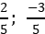 và trên trục số?
 | Vẽ đúng trục số (có số 0 và mũi tên) | 0,25
 | Biểu diễn đúng 1 số  Biểu diễn đúng 2 số còn lại | 0,25  0,25
2 | Bài 2a (0,5 điểm):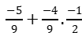;
 | 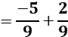 | 0.25
 | 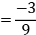 | 0.25
 | 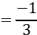 | 0.25
 | Bài 2b (0,5 điểm).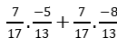;
 | 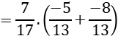 | 0.25
 | 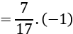 | 0.25
 | 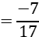 | 0.25
 | Bài 2c (0,5 điểm)..
 |  | 0.25
 |  | 0.25
3 | - Bài 3a (0,75 điểm). Tìm số hữu tỉ , biết: ;
 | 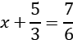 | 0.25
 | 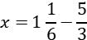 | 0.25
 | 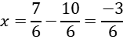 | 0.25
 | 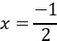 | 0.25
 | Bài 3b (0,75 điểm).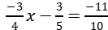.
 | 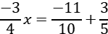 | 0.25
 | 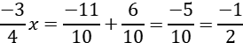 | 0.25
 | 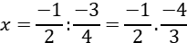 | 0.25
 | 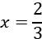 | 0.25
4 | Bài 4 (1,0 điểm). Một hình lập phương với độ dài cạnh là 60cm. Tính diện tích xung quanh và thể tích của hình lập phương đó.
 | Diện tích xung quanh của hình lập phương: | 0.5
 | Thể tích của hình lập phương: | 0.5
5 | Bài 5 (0,75 điểm). Cho hình lăng trụ đứng tam giác vuông như hình vẽ. Tính diện tích xung quanh của hình lăng trụ đứng này.
 | Chu vi đáy: | 0.25
 | Diện tích xung quanh của lăng trụ đứng: | 0.5
6 | Bài 6: (0,5 điểm). Hình bên mô tả một xe chở cát hai bánh mà thùng chứa của nó có dạng lăng trụ đứng tam giác với các kích thước đã cho trên hình. Hỏi thùng chứa của xe chở cát hai bánh đó có thể tích bằng bao nhiêu?
 | Diện tích đáy của xe | 0.25
 | Thể tích của xe: | 0.25
7 | Bài 7 (1,0 điểm). Vào dịp Tết, cả nhà của bạn Tâm cùng nhau gói bánh chưng. Nguyên liệu chuẩn bị cho việc làm bánh gồm gạo nếp, đậu xanh, thịt lợn và lá dong. Mỗi cái bánh chưng sau khi gói nặng 0,8kg. Gạo nếp chiếm khối lượng của bánh, lá dong chiếm 5% khối lượng của bánh, khối lượng đậu xanh trong mỗi chiếc bánh là 0,125 kg, còn lại là thịt lợn.  a/ Tính khối lượng thịt lợn trong mỗi chiếc bánh chưng ?  b/ Mỗi người trong gia đình bạn Tâm được phân công mua một nguyên liệu làm bánh. Bạn Tâm được phân công mua lá dong để gói bánh. Gia đình dự định gói 34 chiếc bánh chưng, mỗi chiếc bánh chưng cần 4 chiếc lá dong để gói bánh, ngoài chợ bán 10 chiếc lá dong giá 15 000 đồng. Hỏi bạn Tâm cần chuẩn bị bao nhiêu tiền để mua đủ lá dong gói 34 chiếc bánh chưng?
 | a/Khối lượng gạo nếp trong 1 chiếc bánh chưng  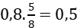(kg).  Khối lượng lá dong trong mỗi chiếc bánh chưng:  0,8.5%= 0,04(kg) | 0.25
 | Khối lượng thịt lợn trong mỗi chiếc bánh chưng: | 0.25
 | b/ Số lượng lá dong dùng để gói 34 chiếc bánh: | 0.25
 | Số tiền bạn Tâm cần chuẩn bị: | 0.25
Ghi chú: Học sinh giải cách khác đúng cho đủ điểm theo từng phần.

____HẾT____

